**คู่มือโปรแกรม CPE LD’s Manager 1.3**

โปรแกรมช่วยจัดการสำหรับผู้จัดค่ายพัฒนาศักยภาพการเรียนรู้สำหรับนักเรียนที่มีปัญหาทางการเรียนรู้ด้านการเขียนด้วยเทคโนโลยีสิ่งอำนวยความสะดวก

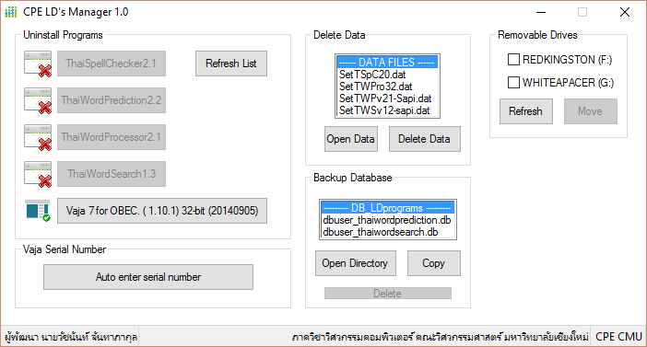

พัฒนาโดย

**นายวัชนันท์ จันทาภากุล**

ภาควิชาวิศวกรรมคอมพิวเตอร์ คณะวิศวกรรมศาสตร์

มหาวิทยาลัยเชียงใหม่

**ขั้นตอนการใช้งานโปรแกรม**

1. กดปุ่ม ThaiSpellChecker2.1 เพื่อลบโปรแกรม
2. กดปุ่ม ThaiWordPrediction2.2 เพื่อลบโปรแกรม
3. กดปุ่ม ThaiWordProcessor2.1 เพื่อลบโปรแกรม
4. กดปุ่ม ThaiWordSearch1.3 เพื่อลบโปรแกรม
5. กดปุ่ม Vaja 7 for OBEC. ( 1.10.1) 32-bit (20140905) เพื่อลบโปรแกรม
6. กดปุ่ม Refresh ในหมวด Uninstall Programs เพื่อตรวจสอบสถานะของโปรแกรมทั้งหมดอีกครั้ง
7. กดปุ่ม Delete Data เพื่อลบข้อมูลวันหมดอายุของโปรแกรมทั้ง 4 โปรแกรม
8. กดปุ่ม Copy ในหมวด Backup Database เพื่อทำการคัดลอกไฟล์ database ที่ต้องส่งให้ทาง NECTEC มายังหน้า Desktop พร้อมตั้งโฟลเดอร์ที่บรรจุเป็นชื่อของผู้ใช้ (username)
9. เช็คถูกเลือก flash drive ที่ต้องการเก็บข้อมูล database หลังจากทำการ copy แล้ว ในหมวด Removable Drives
10. กด Move เพื่อย้ายข้อมูล Database (ที่ถูก Copy แล้ว) ไปยัง flash drive ที่ถูกเลือก
11. กดปุ่ม Delete สีแดงในหมวด Backup Database เพื่อลบข้อมูล database เก่าในเครื่อง

หมายเหตุ: หลังจากเสร็จสิ้นทั้ง 11 ขั้นตอนแล้ว ไฟล์ database ของโปรแกรมจะถูกลบ แต่จะยังอยู่บนหน้า Desktop และใน flash drive ที่ทำการ backup ไว้

**อธิบายโปรแกรม**

โปรแกรมจะประกอบไปด้วย 5 ส่วนการทำงานหลัก ๆ ได้แก่

1. Uninstall Programs
2. Vaja Serial Number
3. Delete Data
4. Backup Database
5. Removable Drives

**ส่วนที่ 1 Uninstall Programs**

ส่วนนี้จะเป็นการเรียกโปรแกรมถอนการติดตั้งโปรแกรมซึ่งจะประกอบไปด้วยรายการโปรแกรม 5 โปรแกรม ได้แก่

* ThaiSpellChecker2.1
* ThaiWordPrediction2.2
* ThaiWordProcessor2.1
* ThaiWordSearch1.3
* Vaja 7 for OBEC. ( 1.10.1) 32-bit (20140905)

โดยแต่ละรายการจะมีสัญลักษณ์รูปภาพแสดงสถานะดังนี้

|  |  |
| --- | --- |
|  | โปรแกรมถูกติดตั้ง |
|  | โปรแกรมไม่ได้ถูกติดตั้ง |

หากกดปุ่มชื่อของโปรแกรมจะเป็นการเรียกโปรแกรมถอนการติดตั้งโปรแกรมนั้นขึ้นมาโดยอัตโนมัติจนกระทั่งถึงหน้าต่าง User Account Control ซึ่งจะต้องการสิทธิ์ของ Administrator ในการดำเนินการถอนการติดตั้งโปรแกรมโดยผู้ใช้โปรแกรมจะต้องกดเลือกปุ่ม Yes เอง

**ส่วนที่ 2 Vaja Serial Number**

ในส่วนนี้เมื่อผู้ใช้โปรแกรมติดตั้ง Vaja 7 อยู่ในหน้าที่ต้องกรอก serial number นั้น ให้ทำการกดปุ่ม Auto enter serial number ในโปรแกรม CPE LD’s manager 1.0 จากนั้นตัวโปรแกรมจะกรอก serial number ให้เองโดยอัตโนมัติ

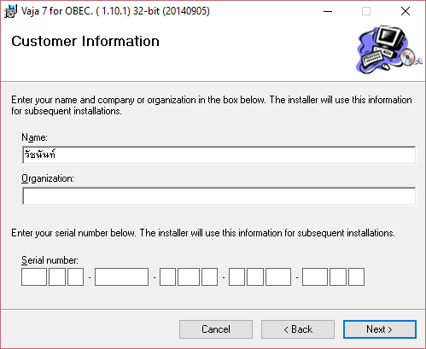

**หน้าต่างโปรแกรมติดตั้ง Vaja 7**

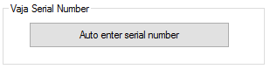

**ปุ่มกรอก serial number อัตโนมัติ**

**ส่วนที่ 3 Delete Data**

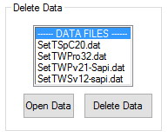

ส่วนนี้จะดำเนินการเกี่ยวกับข้อมูลที่ใช้เก็บวันหมดอายุของโปรแกรมทั้ง 4 โปรแกรมที่ไม่ใช่ Vaja 7 โดยจะมีรายการแสดงว่ามีไฟล์ข้อมูลใดอยู่บ้างโดยสามารถกดปุ่ม

* Open Data เพื่อเปิดดูภายใน folder ที่เก็บไฟล์ข้อมูลไว้
* Delete Data เพื่อลบไฟล์ทั้งหมดที่แสดงไว้ในรายการ

**ส่วนที่ 4 Backup Database**

ส่วนนี้จะแสดงรายการไฟล์ฐานข้อมูล (database) ที่จำเป็นจะต้องส่งให้ทาง NECTEC เพื่อพัฒนาโปรแกรมต่อไปโดยจะอยู่ใน C:\ DB_LDprograms ซึ่งหากกดปุ่ม Copy

|  |  |
| --- | --- |
|  | โปรแกรมจะเปิดโฟลเดอร์ C:\DB_LDprograms ขึ้นมาให้ใน File Explorer |
|  | โปรแกรมจะทำการคัดลอกไฟล์ที่อยู่ในรายการไปไว้ในหน้า Desktop (C:\Users\UserName\Desktop) พร้อมตั้งชื่อโฟลเดอร์ตามชื่อผู้ใช้คอมพิวเตอร์เครื่องนั้นให้ในรูปแบบ |
|  | ในตอนแรกหากไม่ได้กดปุ่ม Copy สถานะของปุ่ม Delete จะยังเป็น disable เพื่อป้องกันการกดลบไฟล์ฐานข้อมูลโดยไม่จำเป็น  หลังจากกดปุ่ม Copy แล้วปุ่ม Delete จะเปลี่ยนสถานะเป็น enable (ปุ่มสีแดง) และสามารถกดเพื่อลบไฟล์ฐานข้อมูลได้ |

**ส่วนที่ 5 Removable Drives**

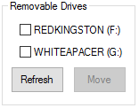

โปรแกรมจะแสดงรายการของ flash drive ทั้งหมดที่เชื่อมต่อกับเครื่องคอมพิวเตอร์อยู่ในขณะนั้น โดยจะใช้ร่วมกับส่วน Backup Database หลังจากที่เราทำการกดปุ่ม Copy เรียบร้อยแล้ว ปุ่ม Move จะถูกเปิดใช้งาน ซึ่งจะต้องมีการให้เช็คถูกเพื่อเลือกว่าจะทำการย้ายข้อมูลที่ทำการ copy ไว้ไปไว้ใน flash drive ใด เมื่อเช็คถูกแล้วให้กดปุ่ม Move ไฟล์จะถูกส่งเข้าไปยัง flash drive ที่เลือกไว้ทั้งหมด

**กรณีพบปัญหา**

เบื้องต้นให้ทำการปิดและเปิดโปรแกรมขึ้นมาใหม่ เช่นในกรณีที่ไม่สามารถ refresh รายการ flash drive ได้ เป็นต้น